6年生［社会_暮らしの中の政治］（札幌市立手稲宮丘小学校）
札幌らしい交通環境学習とは、「MM※教育」に着目し、「交通」の中に存在する「社会的ジレンマ問題」を通じ、広く、環境意識や公共の精神を醸成することを目的としている。初等教育における学習教材として適することが、これまでの研究事例等で明らかとなっている。
※「MM」とは、一人ひとりの移動（モビリティ）が、個人的にも社会的にも望ましい方向へ自発的に変化することを促すコミュニケーションを中心とした交通施策。

■実施例
 | 実施校 | 札幌市立手稲宮丘小学校 |  | 実施日 | 2013年12月4日（水） ６校時
 | 科目/単元名 | 社会「暮らしの中の政治～身近な暮らしと政治～」  ［５時間扱い 本時５/５］ |  |  |  |  | 指導者 | 牧野 宜英
［指導計画］
1.教材にかかわって

①学習指導要領の位置づけ
［小学校学習指導要領解説 社会編］
●目標と内容（２）
ア 国民生活には地方公共団体や国の政治の働きが反映していること。

●内容の取扱い（２）
イ 国会などの議会政治や選挙の意味、国会と内閣と裁判所の三権相互の関連、国民の司法参加、租税の役割などについても扱うようにすること。
「租税の役割」については、国や県、市によって行われている社会保障、災害復旧の取組、地域の開発などに必要な費用は租税によってまかなわれていること、それらは国民によって納められていることなどを理解し、租税が大切な役割を果たしていることを考えることができるようにする。（中略）国民の義務については、納税の義務を取り上げ、税金が国民生活の向上と安定に使われていることを理解できるようにする必要がある。
②モビリティ・マネジメント教育の視点から
バスや鉄道などの公共交通機関は、車を運転できない子どもや高齢者を始め、通勤通学に使う大人や高校生・大学生など札幌市民にとって必要不可欠な移動手段である。特に札幌では冬場の積雪時に公共交通機関が大きな役割を果たしている。
重要な役割があるはずの公共交通機関であるが、近年のモータリゼーションの影響で利用客は減少の一途をたどっている。その中でもバス利用者数の減少率は他の公共交通機関と比較しても大きい。税金で赤字を補填することで現在のバス路線を維持している。
これは、大きな問題である。このままの状況では将来的に現在と同じバス路線を維持できないのは明らかである。将来、バスの本数が少なくなっていたり路線が廃止されていたりする可能性がある。困ってから気付くのでは遅いのである。
そこで、利用者が減っている赤字のバス事業に税金を補填している事例を取り上げ、その意味を追求する。子どもは公共交通機関の価値を改めて見出し、バス事業を存続させる意味を実感する。バスという公共交通機関を取り扱うことで、税金が国民生活の向上と安定に使われていることを理解することができるのである。
③教科書の活用
本実践は税金について学ぶ１時間である。教科書を活用し、「どのような税金があるのか」「何に使われているのか」を学ぶ。自分の身の回りの多くの場所に税金が使われていることに気付き、自分にも税金が使われていることを知る。すると、社会生活を営む上で税金は欠かせないものであり、国民の義務として納税が大切であることを実感する。

2.単元にかかわって
●単元の目標
・日常生活における政治の働きと役割に関心をもち、意欲的に調べようとしている。
・政治は国民生活の安定と向上を図るために大切な働きをしていることを考え、適切に表現することができる。
・国民生活と地方公共団体や国の政治とのかかわりについて調査したり、基礎的資料を活用して調べたりすることができる。
・国民生活には、地方公共団体や国の政治の働きが反映していることを理解している。
●単元の構成
 |  | 子どもの主な活動 |  |  | 子どもの主な活動
身近な制度を知る・学ぶ【１時間】 |  | －保護者－  ・安心できる  ・学校だと安全  ・無料で助かる  ・異学年交流  －地 域－  ・元気な子どもたちと触れ合うことができる  ・子どもを守る  ―世田谷区―  ・子どもたちがのびのびと遊ぶ場  ・出会い、交流する機関をつくる  子どもの遊び・交流・生活が一層豊かに広がることを願っている  区立小学校全てで実施  区内小学生80％以上が登録  なぜ世田谷区では新ＢＯＰの制度を始めたのだろう |  | 住民と政治のつながりを知る・学ぶ【１時間】 | 最終決定をする責任がある！  議会は、住民の生活にかかわることを話し合い、判断して議決している。  「それは本当に必要なの？」  「それは本当に安全なの？」  ●計画案を審議  ●予算案を審議  ・ゴミ処理・防災・交通・福祉・除雪  議員や議会はどのようなはたらきをしているのだろう
住民の願いが実現する仕組みや、安心して暮らせ卯社会のあり方を学ぶ【２時間】 |  | 新ＢＯＰはどのようにして実現したのだろう  住民の要望  ●国分寺崖線  ・区と区民が環境を守る取組を一緒に進めている。  ・子どもたちも里山の管理をしている。  住民の積極的な  参加が大切  区議会  ・計画案を審議  ・予算案を審議  住民の願いから、計画案や予算案ができ、議会で審議され実現する  計画の決定  区役所  ・計画案をつくる  ・予算案をつくる |  | 税金のはたらきとわたしたちの暮らしとの関係を知る・学ぶ【１時間】 | その他にも  ○警察・消防 ○キタラコンサートホール …  市 民  ・生活が不便  ・車以外の移動手段が無い  札幌市  ・移動手段の確保  ・暮らしやすいまちづくり  札幌市が利用者が減ってきているバス路線に税金を使うのはどうしてだろう  - 公共施設・安全で健康な暮らし  - 平等に教育を受けられるように  税金が私たちの暮らしを支えてくれている。納税は大切。  納める  誰しもがどこかで税金の恩恵を受けている  所得税・法人税・消費税・住民税・  固定資産税  税金はどのように納められ、どのように使われているのだろう
 | 3. 本時の目標と学習展開
●目標
・札幌市がバス事業の維持に税金を使っている意味を考える活動を通して、「バス事業を支えることが市民の生活を守っている」ことに気付き、市民一人ひとりの暮らしに租税が大切な役割を果たしていることについて考え、適切に表現することができる。（思考・判断・表現）
●展開
学 習 展 開 |  | 教師のかかわり
（前時まで）  教科書の東京都世田谷区の事例をもとに、「住民の願いをきき、誰もが暮らしやすい社会をつくることが政治の大切な仕事であること」、「誰もが暮らしやすい社会をつくるには住民の政治参加が必要であること」を学んでいる。  ○国や地方公共団体の仕事の費用はどこから出ているのだろう  バスの利用者数の減少のグラフ  ・国に  ・都道府県に  ・市区町村に  ・所得税  ・法人税  ・消費税  ・住民税  ・固定資産税  使う  納める  平成2４年度  約6.5億円  利用者が減ってきているバス事業に札幌市が税金を使うのはどうしてだろう  住民にとって  ・学校に通えない  ・通勤に困る  ・車がない人は移動できない  ・地下鉄駅からタクシーを 利用するしかなくなる  札幌市にとって  ・誰もが利用できる移動手段を確保  ・公共交通を使ってもらい環  境を守る  ・都市を活性化  ・みんなが暮らしやすいまちづくり  ○その他にはどんなところに税金が使われているのかな  安全で健康な暮らしを守る  小学生一人にも、一年間で約100万円の税金が使われている  文化的な生活を送る  平等に教育を受けられるようにする  税金が私たちの暮らしを支えてくれている。納税は大切なんだね。 |  | ・教科書を使い税金の集められ方や使われ方を確認する。  ・札幌市の税金の使い方の事例としてバス事業を取り上げ、利用者が減ってきているバスに毎年億円の税金を使っている事実から問いを生む。  ・利用者が減ってきているけれどもバスが無くなると困る人が多くいることや困る中には自分も含まれていることから税金の役割を浮き彫りにする。  ・身の回りで使われている税金について考えることで税金の大切さを実感させる。
板書計画 | 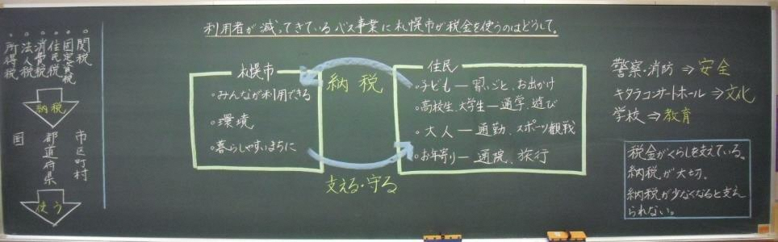
4.本時で活用する資料

●本時で活用する資料
バスの乗車人数と走行キロ数

くらしを支える税
～札幌市版～

札幌らしい交通環境学習2013

